CE209 Scheda creata il 8 giugno 2026
Descrizione bibliografica
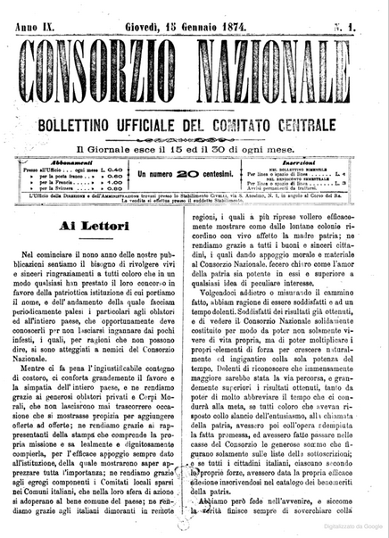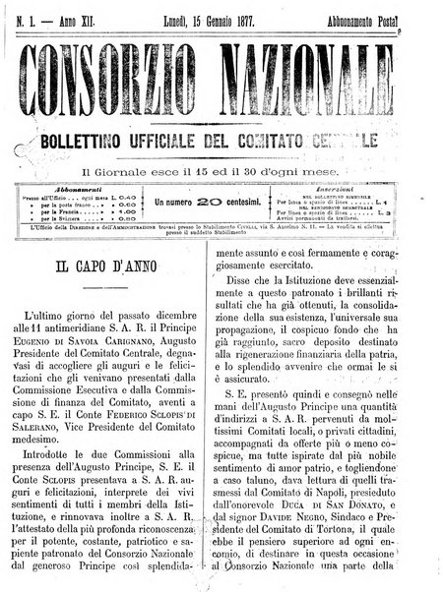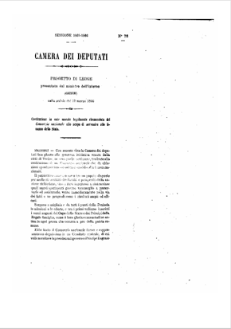
*Consorzio nazionale : bollettino ufficiale del Comitato centrale. - Anno 1, n. 1 (1866)-anno 65, n. 1 (marzo 1930). - Torino : [s.n.], 1866-1930. – 65 volumi ; 34 cm. ((Bimestrale; semestrale dal 1907. - CFI0403148
Autore: Consorzio nazionale : Comitato centrale
Soggetto: Finanza pubblica – Italia – 1866-1930
Copia digitale: 1868-1872; 1874-1879; 1888-1890

Informazioni storico-bibliografiche
Costituzione in ente morale legalmente riconosciuto del Consorzio nazionale / Archivio storico della Camera dei deputati
https://archivio.camera.it › resources › are01 › pdf

